1.Прочитай внимательно текст

Илья катался на лыжах. Он заехал далеко в лес. Тут мальчик заметил большую рыжую кошку. Она лежала на дереве. У кошки были зелёные глаза и кисточки на ушах. Сильные лапы впились в ствол. Это была рысь.
Рысь прыгнула в снег. Илья затих. Рысь удалилась в лес.

2.Ответь на вопросы
1. Как звали мальчика?
2. Где он катался на лыжах?
3. Кого Илья повстречал в лесу?
4. Рысь – это домашняя кошка?
5. Опасна ли встреча с ней? Почему?
6. Чем закончилась это встреча?

3.Найди предложения к картинке и подчеркни его.

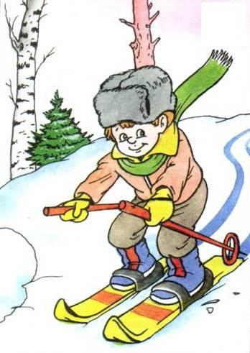

Илья катался на лыжах. Он заехал далеко в лес
Тут мальчик заметил большую рыжую кошку. Она лежала на дереве
У кошки были зелёные глаза и кисточки на ушах. Сильные лапы впились в ствол. Это была рысь.
Рысь прыгнула в снег. Илья затих. Рысь удалилась в лес.

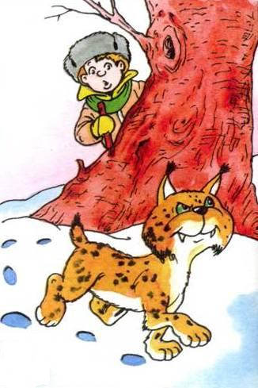

Илья катался на лыжах. Он заехал далеко в лес.
Тут мальчик заметил большую рыжую кошку. Она лежала на дереве.
У кошки были зелёные глаза и кисточки на ушах. Сильные лапы впились в ствол. Это была рысь.
Рысь прыгнула в снег. Илья затих. Рысь удалилась в лес.

4.Пронумеруй по порядку предложения

Тут мальчик заметил большую рыжую кошку.

Илья катался на лыжах. Он заехал далеко в лес.

Рысь прыгнула в снег. Илья затих. Рысь удалилась в лес.

Она лежала на дереве. У кошки были зелёные глаза и кисточки на ушах.

Сильные лапы впились в ствол. Это была рысь.

